Жил-был когда-то один очень бедный сапожник. Он истратил последнюю монету, чтобы купить кусок кожи, да и того хватило бы лишь на одну пару башмаков. Поздно ночью он закончил кроить, отложил ножницы, оставил кожу на столе, чтобы утром начать шить башмаки, и пошел спать.
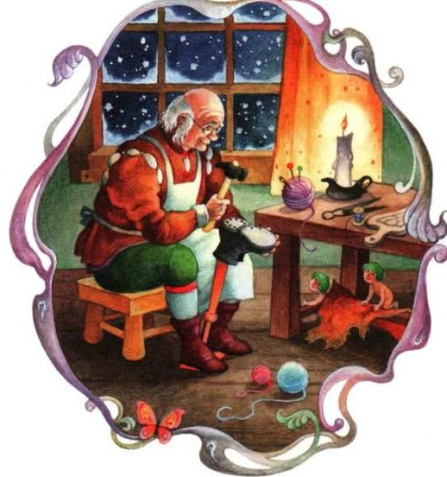
Но утром, когда он подошел к столу, чтобы начать работу, вместо кусков кожи обнаружил пару новехоньких, совершенно готовых башмаков. Он в изумлении поднес их к глазам: таких он в жизни не видел. Сапожник все еще таращил на них глаза, когда в мастерскую зашел первый покупатель. Увидев башмаки, пришел в такой восторг, что тут же купил их за высокую цену.
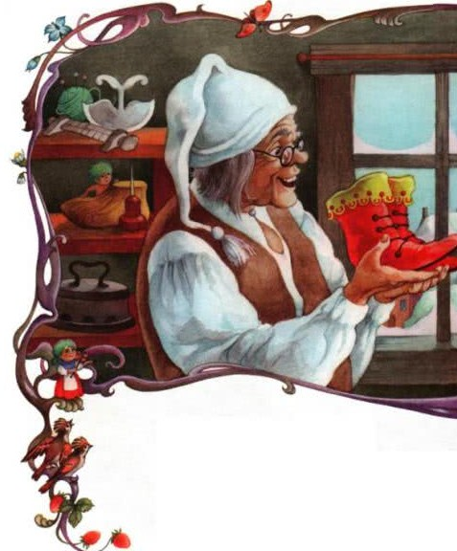
Теперь у сапожника хватило денег, чтобы купить кожи на целых четыре пары башмаков.
— Вот это удача, — сказал он жене.
Вечером он скроил все четыре пары и оставил на столе, чтобы утром начать шить.
Но утром снова все четыре пары лежали готовенькие. И снова работа была выполнена превосходно, так что сапожник не успел оглянуться, как все были куплены за хорошие деньги покупатели старались выхватить его башмаки друг друга.
Теперь сапожник смог купить кожи уже на двенадцать пар. Вечером он все раскроил и отправился спать.
— Завтра у меня трудный день, — сказал он жене — Придется сшить двадцать четыре башмака. — Он все еще не верил, что ему может еще когда-нибудь так повезти.
Но утром снова все двадцать четыре башмака стояли на столе готовенькие. И снова их вырывала друг у друга целая толпа покупателей.
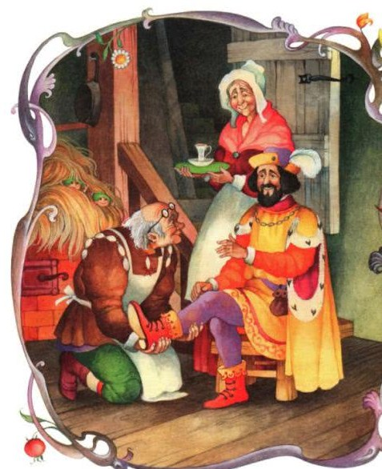
Так и пошел у сапожника день за днем: вечером он кроил кожу, а утром башмаки были готовы. И он покупал все больше кожи и кроил все больше башмаков, и получал за них все больше денег. И дело его процветало.
Однажды, перед самым Рождеством, сапожник сказал жене:
— Хотел бы я все-таки знать, чьи это руки нам так здорово помогают? Давай ночью спрячемся и понаблюдаем.
Вечером они зажгли свечу, оставили ее на столе и спрятались в шкаф, завесившись старой одеждой. До полуночи они ждали напрасно. Но как только часы на церкви пробили двенадцать, окно вдруг само собой раскрылось и в него влезли два крошечных человечка. Они были такие маленькие, что каждый смог бы уместиться у тебя на ладони, а одежек на каждом было не больше, чем на новорожденном младенце.
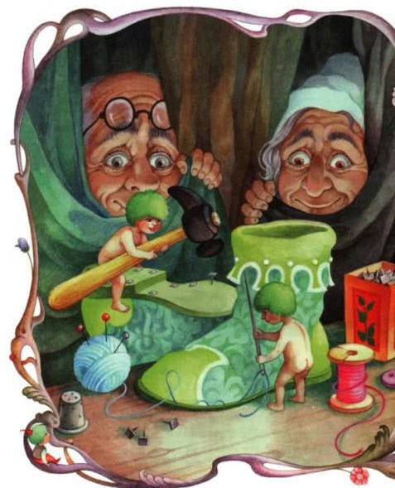
Скрестив ноги, человечки уселись на столе сапожника и принялись работать с кожей, да так, что она сама ложилась к их крошечным ручкам, и вы бы стол не успели накрыть, как была готова прекрасная пара башмаков. А когда все было закончено, они аккуратно сложили все инструменты, задули свечу и выпрыгнули в окно.
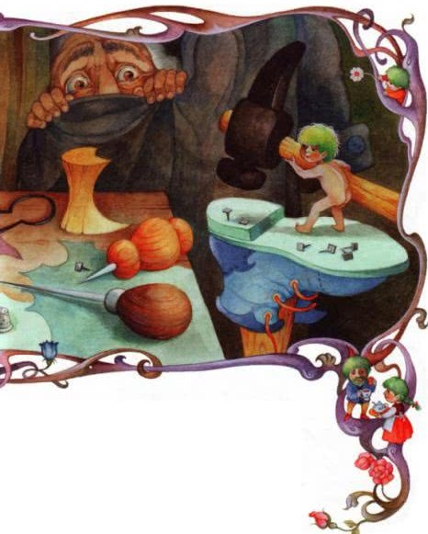
Сапожник с женой вылезли из шкафа.
— Знаешь, муженек, — сказала жена. — Эти малыши сделали нас богатыми. А самим, беднягам, нечем укрыться в такой холод. Давай я сошью им куртки, штаны и шляпы, а ты сделаешь по хорошей паре башмачков!
Сапожник согласился. Он сшил башмачки, а жена крошечную одежку. А ночью, когда все было готово, они сложили все это на столе возле зажженной свечи и снова спрятались в шкафу.
Как только часы на церкви пробили двенадцать, окно снова само собой отворилось и в него влезли два маленьких человечка. Они посмотрели на стол и увидели, что вместо раскроенной кожи там лежат два крошечных костюма и две малюсенькие пары башмаков. И как же они засмеялись, как запрыгали от радости!
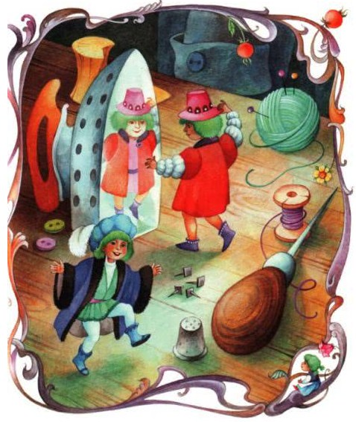
И так, смеясь и прыгая, они оделись, а потом взялись за руки и принялись плясать на столе. Они плясали и пели песенку про то, что наконец-то они тепло одеты и можно немножко отдохнуть от работы. А потом задули свечу и выпрыгнули в окно.
После этой ночи они больше не приходили. Но сапожник, честно говоря, не очень горевал — ведь он кое-чему научился, наблюдая за человечками, и мог уже сам теперь шить башмаки лучше, чем любой мастер в мире.
